Contrôle d’une porte d’aération d’une serre

par

Christian Castaneda

Présenté à :

Dhafer Ben-Khedher

Dans le cadre du cours :

420-6GP-BB Objets Connectés

Cégep du Bois-de-Boulogne

20/03/2022

Description du projet :

* Un contrôleur d’une porte d’aération coulissante qui se fermer ou ouvre selon la température ambiante. Il existe deux modes dans le contrôleur : Automatique et manuel
* Dans le mode automatique, le contrôleur ouvrira la porte coulissante en fonction de la température ambiante.
* Dans le mode manuelle, l’utilisateur pourra spécifier le pourcentage d’ouverture de la porte

Description de l’assemblage :

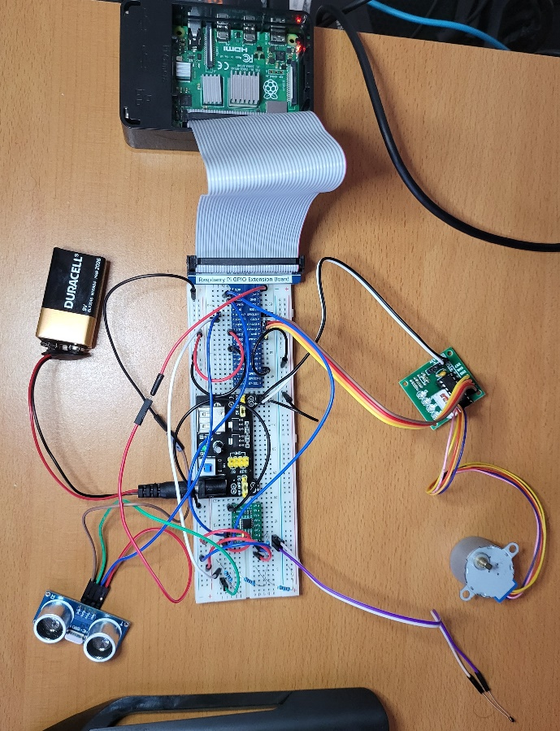Schéma de conception des composantes électroniques :

Breadboard power supply

ULN2003 Stepper Motor Driver

Four-Phase Stepper Motor

Ultrasonic Ranging sensor

Batterie 9V

Raspberry Pi 4b

Calcul des résistances :

* S

GPIOs utilisés :

* GPIO25, GPIO24, GPIO23, GPIO18, GPIO4

Description du code et de sa structure :

* Le programme a été développé en Python 3 en suivant le guide de style PEP 8 et dans un Raspberry Pi 4b.
* Il était prévu d’utiliser le patron State pour gérer les états du système. Pourtant, ce patron n’as pas été implémenté.
* Dans un côté, le patron MVC a été implémenté.

Manuel d’utilisation de l’application :